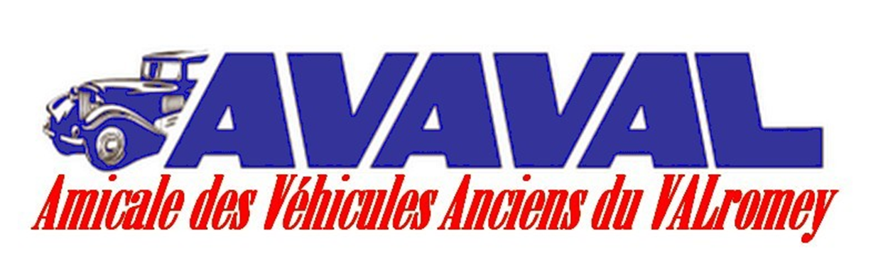 8^{ième} Rond’AVAVAL Dimanche 19 mai 2023
Bulletin d’engagement
EQUIPAGE |  | VEHICULE
Nom : |  | Dénomination du Véhicule :
Prénom : |  | Marque :
Adresse |  | Type :
 |  | Cylindre :
Code postal / ville |  | Année :
Tel : |  | Couleur :
E-mail |  | Immatriculation :
N° permis |  | Assurance :
Délivré le |  | N° Police
Copilote (Nom, Prénom) |  | Tarif : 60 € membres AVAVAL et 70 € non membre pour deux personnes

Le règlement de l’engagement se fait lors de l’inscription, par chèque ou virement, à l’ordre « association AVAVAL » : c/o Séchet Philippe 23 grande rue 01510 Artemare ou par virement : IBAN : FR76 17806 00245 04116853685 92, BIC : AGRIFRPP878
Clôture des inscriptions : le 10 mai 2024
Autorisez-vous l’AVAVAL à utiliser les photos de votre véhicule, pour tout compte rendu de l’évènement ou plaquette publicitaire de la Rond’AVAL ou autre. Oui Non
Bulletin d’inscription à retourner soit par mail : avaval.president@outlook.fr OU avaval.secretaire@laposte.net ou par courrier à l’adresse cité ci-dessus chez Séchet Philippe
ARTICLE 1 : Le Club « Amicale des Véhicules Anciens du VALromey » organise une manifestation de voitures anciennes et prestiges intitulée : « 8^{ième} Rond’Avaval ». C’est une manifestation amicale à caractère purement ludique et touristique.
ARTICLE 2 : VEHICULES AUTORISES A PARTICIPER
Les voitures anciennes et de prestiges. Les organisateurs se réservent le droit de refuser la participation de tout véhicule ne correspondant à l’esprit de la manifestation
ARTICLE 3 : DEROULEMENT
Il s’agit de deux circuits sans épreuve chronomètre ou de régularité. La navigation routière, se fera à l’aide d’un road book animé par des questions. Il ne s’agit en aucun cas d’une épreuve de vitesse, ou à moyenne imposée.
ARTICLE 4 : CODE LA ROUTE
Les participants devront se conformer strictement au code de la route. Soyez très PRUDENTS, en particulier lors de la traversée des villes, villages ou hameaux. Restez COURTOIS, vis-à-vis des riverains et des autres usagers de la route. LA LEGISLATION CONCERNANT L’ABSORPTION DE BOISSONS ALCCOLISEES EST STRICTE. Elle s’applique à tous…
Les éventuelles infractions au code de la route, ainsi que les amendes s’y rapportant restent à la seule charge du participant.
ARTICLE 5 : CONTROLE ADMINISTRATIF
Le conducteur devra être en mesure de présenter aux organisateurs l’original de son permis de conduire, ainsi que la carte grise, l’attestation d’assurance et la vignette de contrôle technique du véhicule à jour.
ARTICLE 6 : ASSURANCES
Une police d’assurance sera souscrite pour garantir en cas d’accident, incendie ou explosion survenu en cours d’épreuve, les conséquences pécuniaires de la responsabilité civile pouvant incomber aux organisateurs, du fait des dommages corporels ou matériels, causés aux spectateurs, à des tiers ou aux participants eux-mêmes. Il appartient à chaque participant de pouvoir personnellement à la garantie des risques non prévus par les décrets concernant l’assurance automobile obligatoire. Cette police garantira la responsabilité civile vis-à-vis des personnes chargées du service d’ordre ou participant à l’organisation de l’épreuve. En cas d’accident, le participant (ou son représentant) devra en faire la déclaration par écrit, au plus tard dans les 24 heures, à un officiel, en indiquant la date, le lieu et les circonstances de l’accident.
ARTICLE 7 : APPLICATION DU REGLEMENT
Du fait de son engagement, chaque participant est considéré comme adhérent au présent règlement et accepte de se conformer aux décisions des organisateurs. En aucun cas, l’association AVAVAL, ne pourra être tenu responsable d’un accident engageant la responsabilité d’un participant et consécutive à une faute de conduite, une imprudence, une négligence ou une infraction du code de la route de sa part. Tous les cas non prévus au présent règlement seront tranchés par les organisateurs et seront sans appel. Les organisateurs se réservent le droit d’apporter toute modification au présent règlement, au programme de la manifestation, ainsi que d’annuler cette manifestation en partie ou en totalité si les circonstances l’exigent.
Les concurrents s’engagent à respecter le règlement. Du fait de son engagement, chaque participant est considéré comme adhérent au règlement et accepte de se conformer aux décisions des organisateurs, certifie d’être en possession de son permis de conduire, et de l’exactitude des renseignements transmises. En aucun cas, pendant la manifestation, l’association AVAVAL, ne pourra être tenue responsable en cas d’accident ou de délit relevant de la faute personnelle du concurrent.

